Абуталиб сказал:

«Если ты выстрелишь в прошлое из пистолета,

Будущее выстрелить в тебя из пушки».

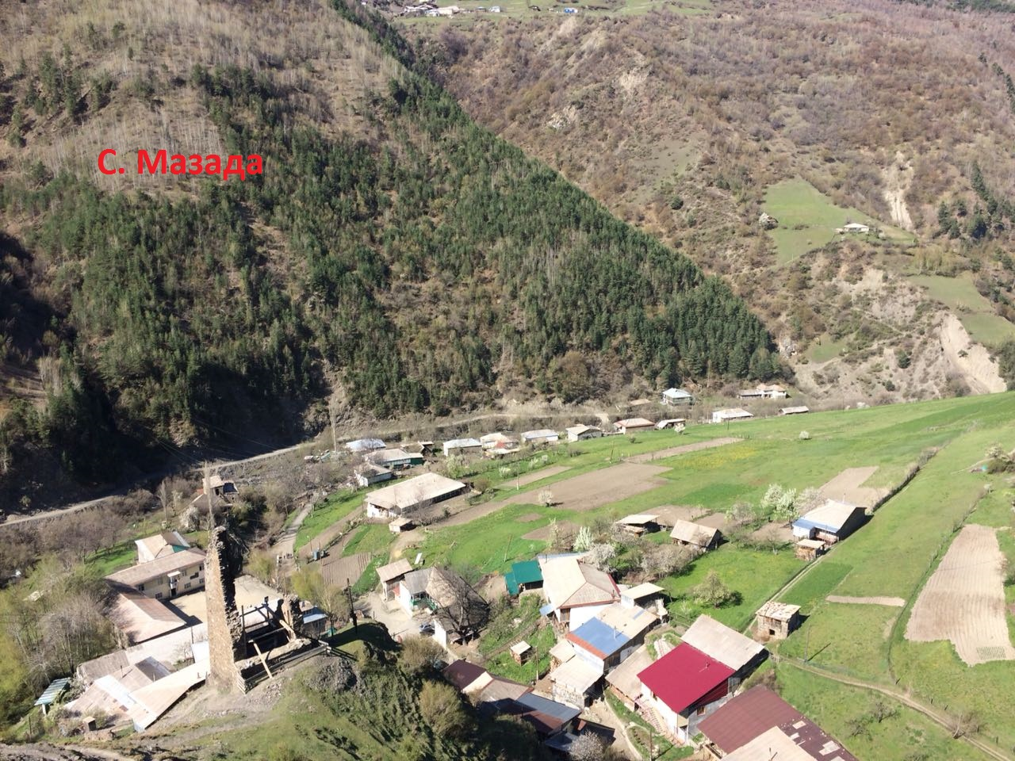

Джабраилов Жабраил Магомедович

Родное Село

Компьютерная верстка, дизайн

Шапилов М. К.

С. Мазада – 2019г

Тляратински район РД

История села

Село Мазада является центром Мазадинского с/совета Тляратинского района. Село расположено на маленькой равнине окруженный со всех сторон горами, где расположены 8селений, входящие в состав данного с/совета. Старинная часть села а это 10 домов с мечетью расположена на откосе горы лицом к солнцу. Кто и когда основал село точных данных нет, говорят одним из первых жителей села были два брата Гороч и Идач , у которых в настоящее время есть потомки этими именами. Предки учли и близость реки и наличие леса и пахотной земли 8-10га, и главное оборонительность села , враг мог приблизиться к селу только с одной стороны. Село расположено спиной к северу где горы покрыты кустарником и лицом к югу где горы покрыто лесом разных пород где преобладает хвойный лес. В этом лесу продленность которого в длину 15км очень много остатки разрущенных каменных строений жилых домов.

По преданию стариков все селения были расположены на южной стороне и только потомпереселились на северную часть .у села Мазада на возвышенности возвышается высокая крепость . в настоящее время сохранились две стороны этой крепости. В основании камень с арабской надписью , в стене несколько камней , где вырезаны какие – то надписи , прочесть которых сегодня невозможно. Как и везде в Дагестане, крепость играла оборонительную роль и роль сигнальной башни. Взять приступом крепость было невозможно. По преданию внутри крепости был подвал, где содержали пленных, захваченных во время набега до выкупа. Крепость подвергалась пожару, так как, имеет красный оттенок, но когда и кто пытался сжечь крепость, при каких обстоятельствах никто не знает.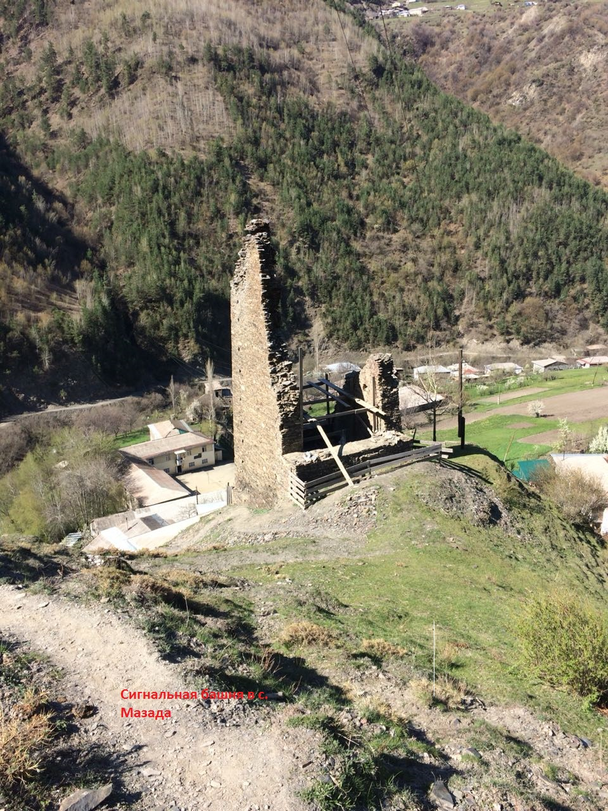

Рядом с крепостью, площадь 4 на 5 располагалась мечеть, сегодня не осталось никаких следов. Мечеть была перенесена ближе к селу. Прямо на расстоянии двух метров от крепости есть вырубленная скала, где по преданию находился дом, в котором содержали виновных.

По преданию хозяином крепости был человек по имени Загал. Он был подчинен хунзахскому Суракату. Загал собирал налог с окружных селений (магъало)

Население делилось на три группы :

1 группа – «Ташил агlла» - верхняя

2 группа – «Ташил авсат» - средняя

3 группа – «Ташил аспал» - нижняя

Население села и всего совета имеет собирательное название «Таш», и сейчас это слово остается в силе, и всех жителей данного сельсовета за пределами нашего совета именуют «Таш»

Другое предание гласит, что когда строили крепость села , строилась и другая крепость, напротив и выше на расстоянии где-то 600м. мастер строивший крепость села Мазада крикнул тому мастеру, что его стена с южной стороны чуть наклоняется, делай вырез на два вершка. На сомом деле та крепость имеет такой вырез.

По некоторым данным название Мазада произошло от имени рабского полководца Мазяда доказательство тому камень у основания крепости с арабской надписью

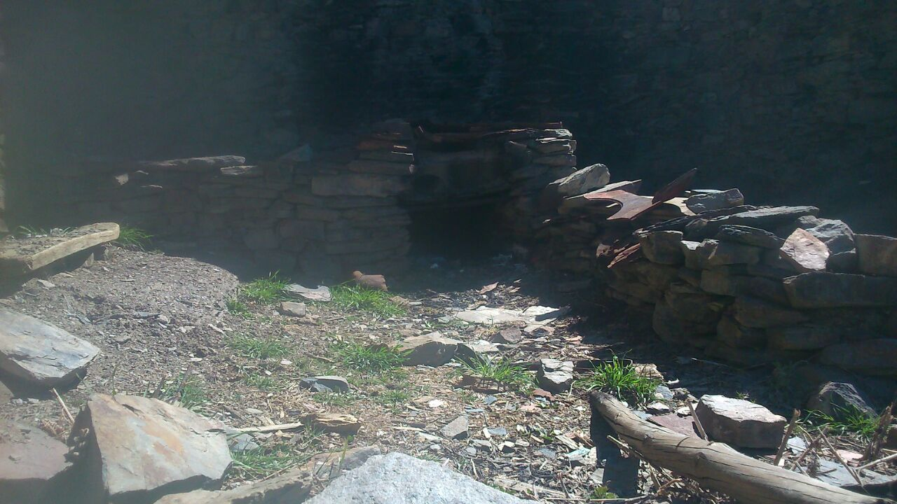

Интересными являются также названия некоторых мест. Недалеко о села есть овраг, который носит название «Гамиш гебегараб къватl» что в переводе означает овраг, в который скатился буйвол. Как известно, буйволы у нас не водятся, скорее всего, буйвол был похищен во время набегов. За селом есть кладбище, которое носит название «капурзабазул хоб» - т.е. кладбище неверных. Эти люди, возможно, оказались здесь во время набегов. Эти факты наводят на мысль, что одно из занятий предков могло быть и набеги. 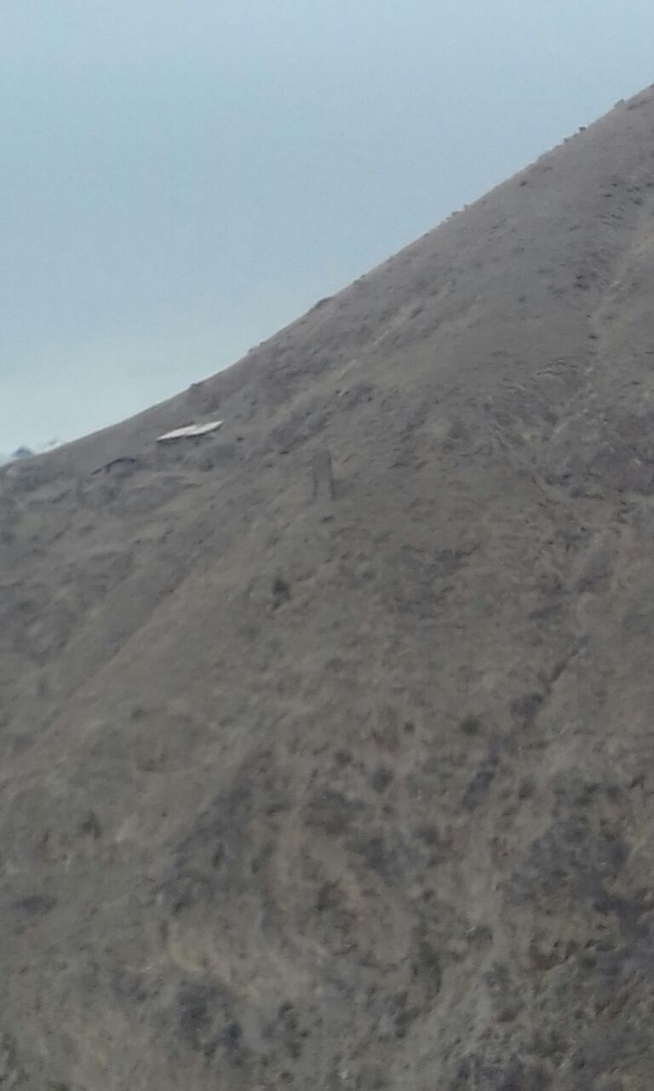

Каким образом предки оказались здесь, и основали село судить очень трудно.

Одни говорят, что начало было положено людьми, пришедшими из Грузии. Они основали село, которое сейчас сохранило только развалины, это место называется «Мочlокь». По преданию стариков оттуда выезжало 50 всадников, для наших сел это большое количество. По горизонтали этих развалин по всей длине ~15 км несколько таких развалин, есть стены высотой 4 м,которые сохранились поныне. Правда, сейчас эти развалины окружены густым лесом.

Перед старой частью леса расположено кладбище. Одна третья часть надгробных плит не имеет никаких надписей, на других плитах надписи на арабском языке и орнамент.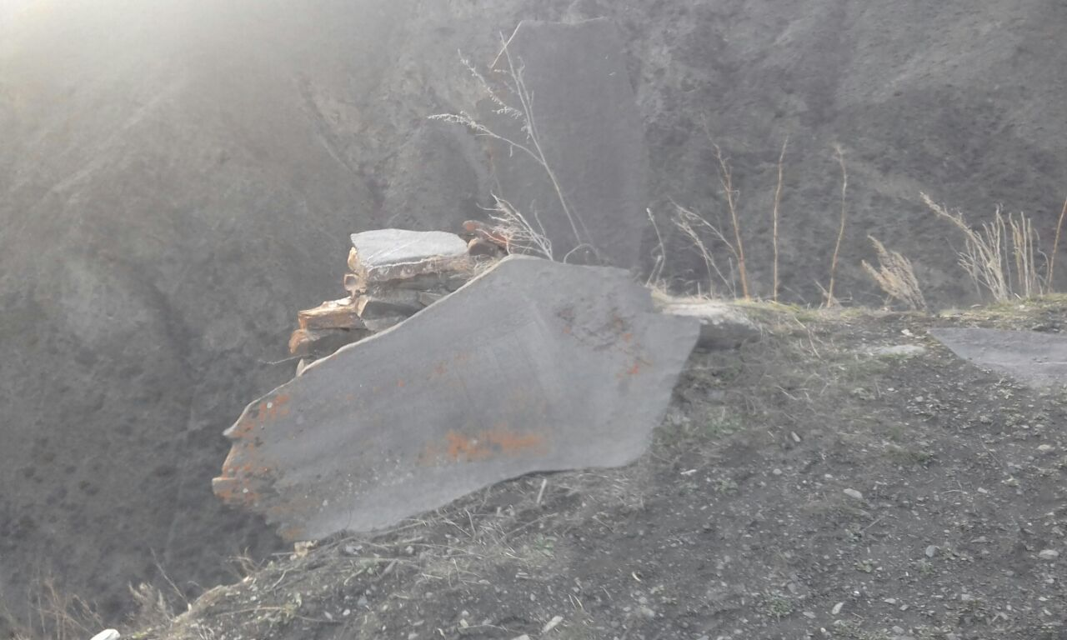

Правда и сейчас иногда жителей села Мазада. называют «нуцал чи» .намекая на высокомерие, и на происхождение от хунзахского нуцала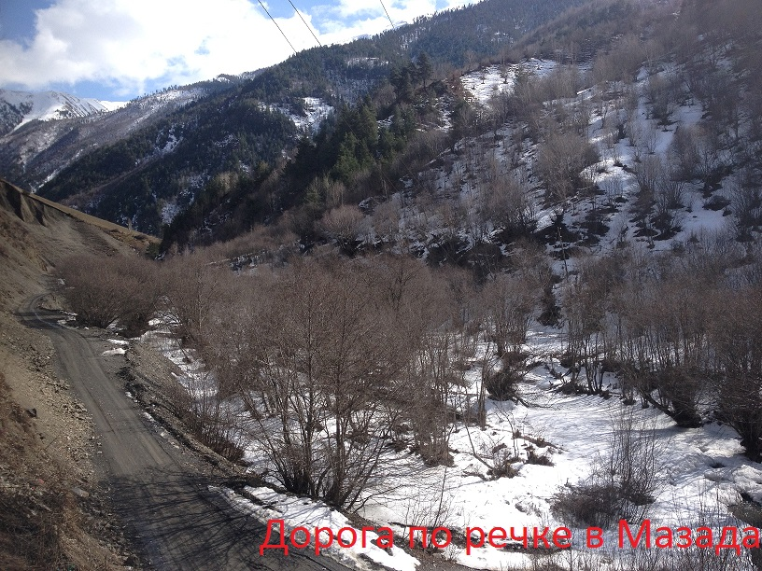

**История школы.**

Впервые в с. Мазада была открыта школа с 4-х летним образованием в 1929-1930 учебном году в частном доме Шейхова Тинмагомеда.

- В 1934г. Бригадой Гусейнова Магомедамина было построено здание для начальной школы.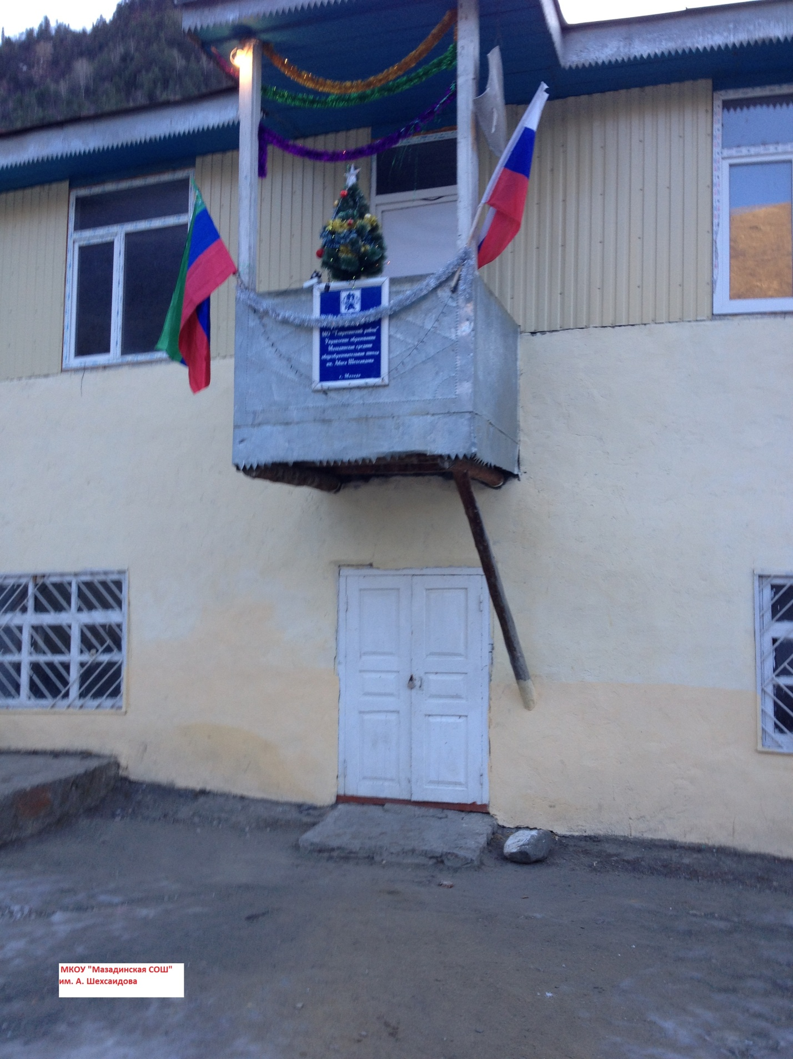

-В 1934 - 1950 гг. в сел. Мазада функционировала начальная школа.

-В 1950 году была открыта семилетняя школа.

-В 1962 году была открыта восьмилетняя школа.

-В 1966 году были открыты сразу два класса, 9 и 10 классы.

-В 1966 году Мазадинская восьмилетняя школа была преобразована в среднюю школу.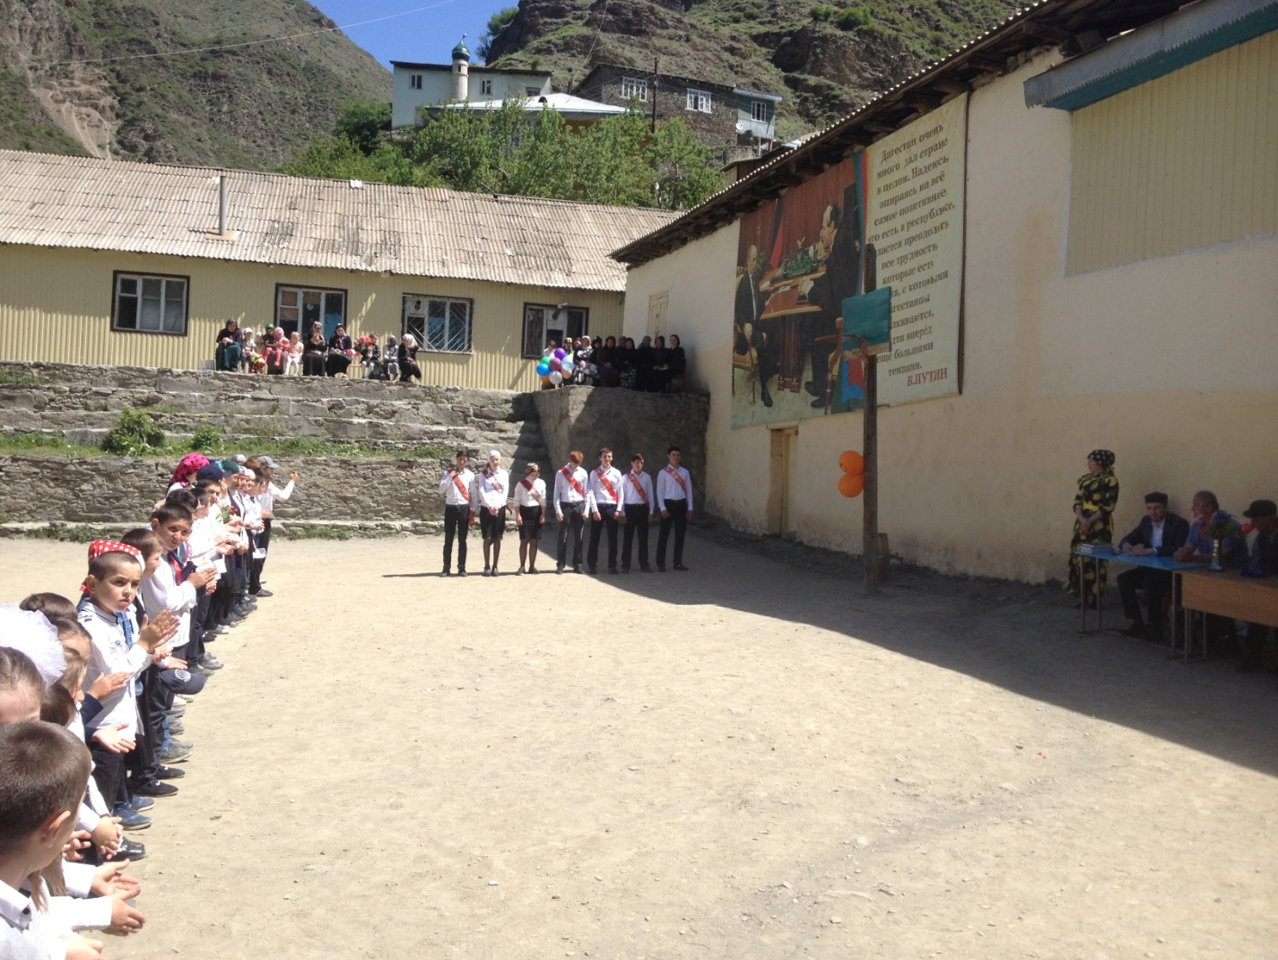

Первым директором средней школы был Абдуразаков Магомед из с. Начада.

С 2000 года МАЗАДИНСКАЯ СРЕДНЯЯ ОБЩЕОБРАЗОВАТЕЛЬНАЯ ШКОЛА носит имя ШЕХСАИДОВА АБАСА СУЛТАНБЕГОВИЧА, который отдал жизнь за свободу Дагестана в событиях Карамахи и Чабанмахи в 1999 году.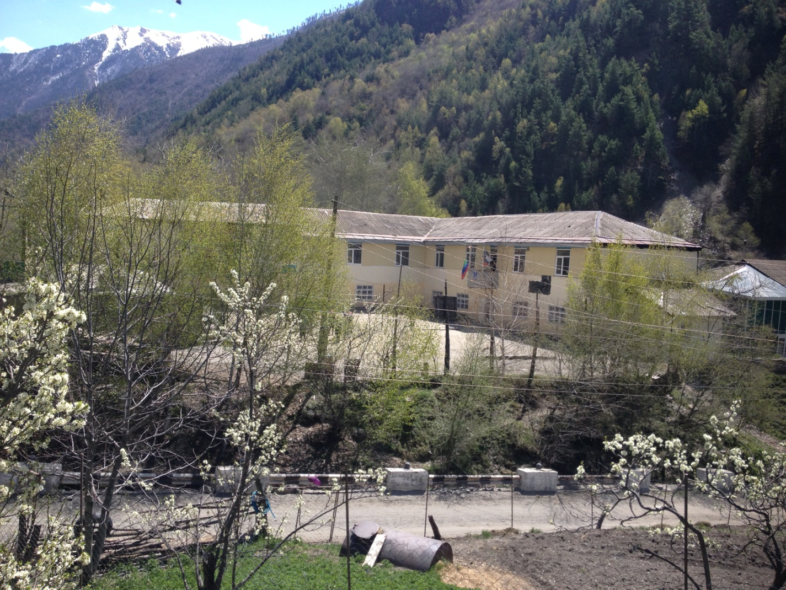

**2.Обычаи и обряды села**

Село хотя и маленькое, но имеет и хранит старинные обычаи и обряды, и по ним мы можем представить прошлое села. Перед наступлением зимы, это и сейчас делают, три ночи подряд (а готовят заранее) берут круглые тонкие камни, диаметром 5 см. накладывают на камень кусочек смолы, смола прилипает к камешку, кладу на смолу горящий уголек, и приговаривая «Мугъзал унти цараде, цабзал унти гlонкklоде, кlухlальи рохьоб бугеб хераб циде », кидают горящие камни как можно дальше. Смысл слов, болезнь, зубная боль, лень и от этих напастей человек как бы освобождается. Правда, иногда в шутку, все это, особенно лень адресуются определенному лицу.

Интересным является и то, когда шел сильный град, старики ставили вверх ногами треногую подставку для котлов, или ножом, кинжалом резали один два града пополам.

Вот некоторые обычаи и обряды села:

1. При массовых болезнях в селе брали шкуру лошади или быка, клали туда много кусков железа и волочили вокруг села несколько раз.
2. При затмении солнца и луны брали белого барашка и держали его повернув голову к солнцу или луне, пока барашек не заблеет
3. Для получения хорошего урожая нужно было по пахотной земле кругом повести черного барашка
4. При засушливом климате сооружали земляной мыс, заставляли пролезть под мыст и обливали его водой. После этого проводили воду к большому дубу.

Также резали барана в воде. Смысл ясен- просили дождя у бога.

1. когда замуж выходила вдова , и когда свадебный кортеж проходил через село, все бросали вслед за невестой бумажные «бомбы» наполненные золой или изношенную национальную обувь. Говорили, этим оберегали детей от болезни.

Есть в селе неписанный закон приходить на помощь в трудную минуту, это все без исключения приходят выражать соболезнование родным умершего, если нужно помогают материально. 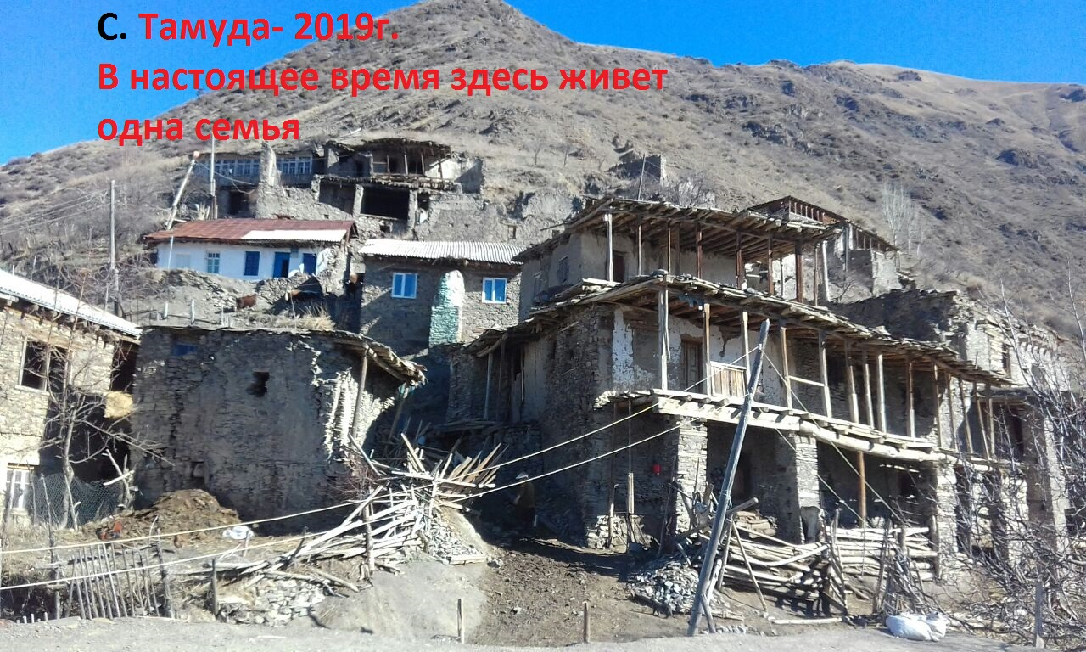

В дни радости тоже односельчане не остаются в стороне , как например на свадьбе. С утра собираются у жениха, все его родственники , друзья , приглашенные. Тоже самое и у родителей невесты. К вечеру свадебный кортеж движутся к дому невесты. Там до полуночи , иногда до рассвета танцы , музыка. На следующий день свадьба продолжается в доме жениха, к вечеру жених с невестой и близкий круг родственников идут в дом родителей невесты. Где снова танцы. Веселья, ночью возвращаются в дом жениха и свадьба считается законченной. После этого в неделю раз в ночь на пятницу молодожены идут в гости к родителям невесты.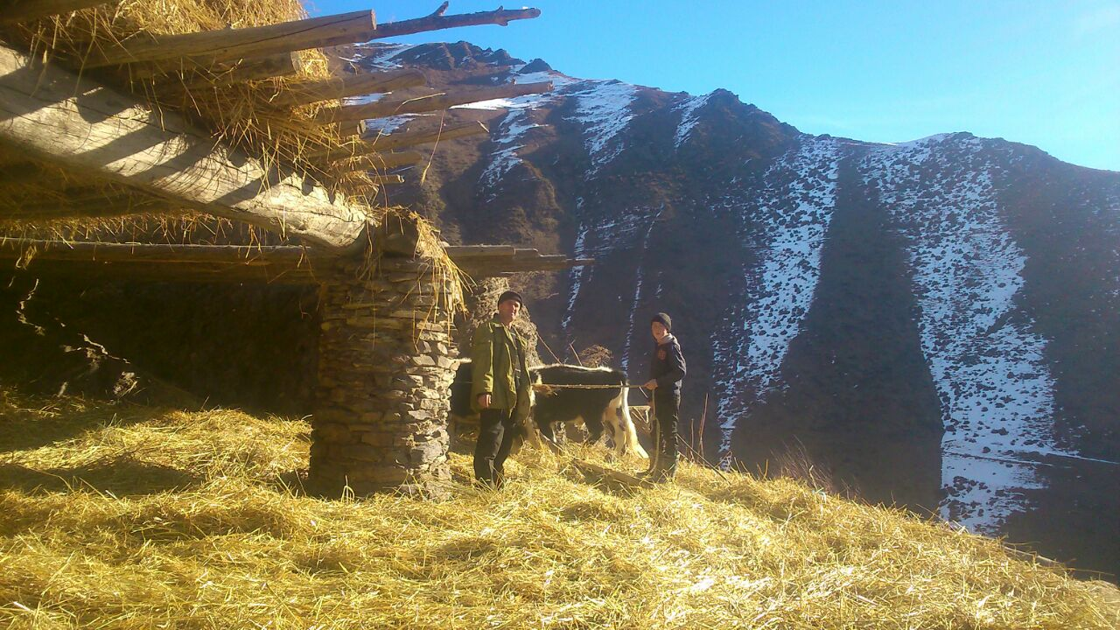

Среди односельчан сохранились как и прежде такие как гостеприимство, уважения к старшим , уважение к женщине, готовность разделить горе и радость , помощь друг к другу в беде, проводы умершего в последний путь(три дня село выражая уважение покойному прекращают полевые и другие работы).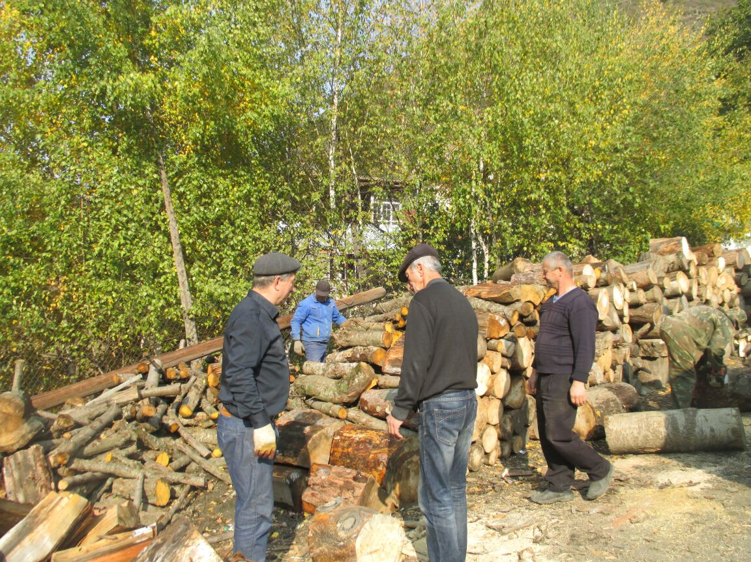

Сохраняя эти дедовские традиции и обычаи, сейчас к ним прибавились и новые, как празднование праздников нового года, и других, проводы всем селом в армию призывников, радостная встреча солдат всем селом.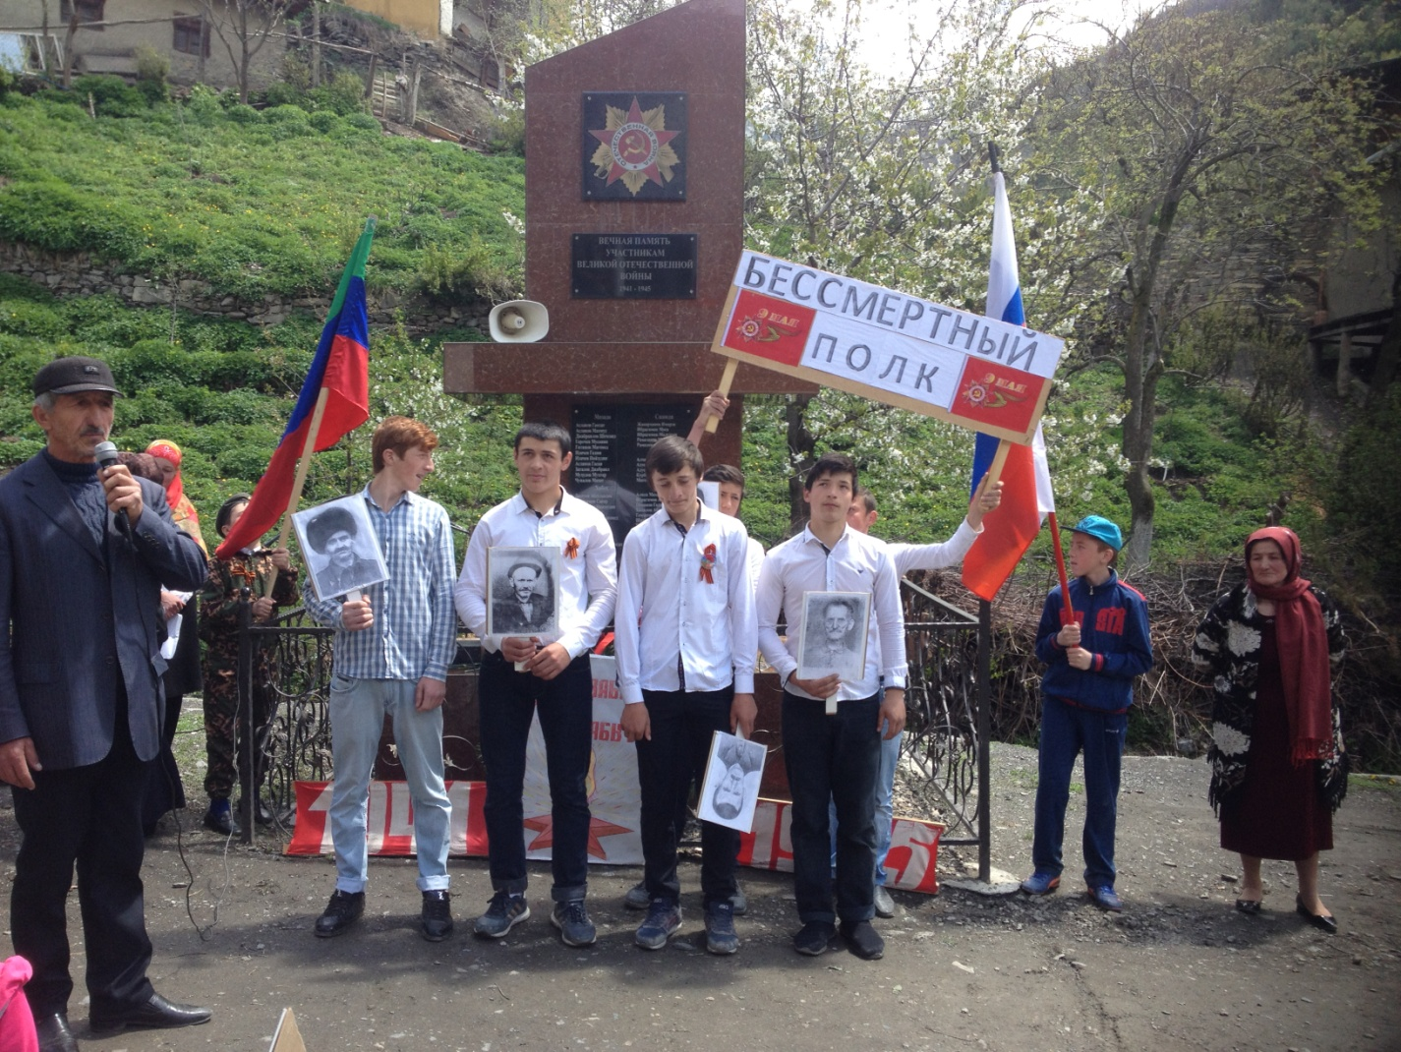

Никто не забыл и умерших. Каждый год с наступлением весны все идут на кладбище и приводят порядок кладбище.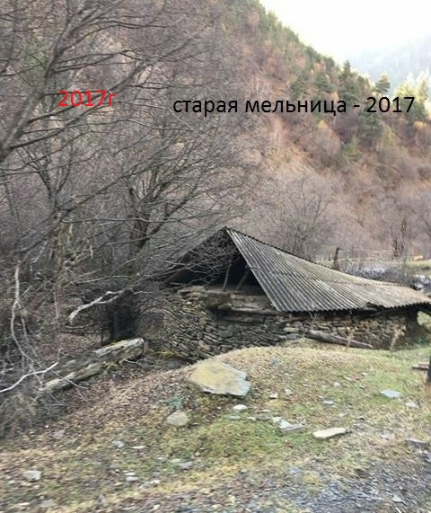

**3.Устное народное творчество села.**

по преданию стариков в селе жил Абдулаев Магомед , который сочинял стихи и пел их. Правда многие из его песен забыты, только одна песня дошла до нас :

Ункъабго бук1унги кун

К1обок1аги гьаб дунял

Дун г1адинасе хъергъо

Хъамал чаг1азе квас-квас

Кисаго ц1аги рек1ун

Рух1аги гьал т1адчаг1и

Хинк1ал ц1ик1арал ришун

Ц1ар ч1ван х1акимлъун толел.

Иман гьеч1ел ч1унанал

Чара гьеч1ель гьал бежал

Бегавулгьун т1амизе

Т1ок1ав чийш ватич1ев.

Т1убанго ташил агьлу

Г1адаллъуниш бук1араб

Г1адлучаг1азухъ бичараб

Чараб агьлу бихьич1еб.

Смысл: в этом несчастном мире нет справедливости.

Когда у односельчанина волк растерзал ищака он сложил четвертос.; где показ трудную долю бедняка.

Босзе г1арац гуро , г1езе к1ет гуро

Г1ураб нилъер х1ама ч1ван рехун буго

Бокьоб х1айван гуро, г1и-ц1ани гуро

Г1исинал ал лъимал лъица хьихьилел.

В 50-60х годах жил в селе весельчак М-д Амин. Он пел песни на всех свадьбах села, и всегда ему подпевала его жена Калимат. Некоторые песни он придумывал сам. Вот одна из них:

Маг1арда чундузги чанихъанасги

Чвахулеб гурони лъим гьекъоларо

Чанае хьвадулей цо дир гьудулалъ

Мокъокъил гурони керен кунаро

Мавул х1аяталъул х1орихъ лъедолей

Х1анч1ила релъуна лъадай унелъул

Х1ажул асваралда ганч1ида ч1арай Гагулъун к1алъала данде чи кани

Бокьа- бокьарасе бокьараб щвани

К1н мунгун тахида телаан бичас

Были в селении признанные силачи: есть и сейчас бревно в селе, которое из леса принесли брат с сестрой, которое не под силу поднять и дести молодцам .

Другой силач, звали его Тучу , говорят, поднимал бревно один которое не могли поднять 10 молодцов.

Были и нац. борцы , покойные Муртуз и Магомеднур. Это событие многие из старшего поколения и сейчас помнят. Из Грузии в Анцух в гости приехал признанный борец. Из Анцуха позвонили в Мазада приглашая на турнир борца Джабраилова Муртуза. Он отправил туда М-днур, сказав если грузин выиграет, то придет он. М-днур (было очень много очевидцев) выиграл турнир у грузина _ это событие к 50-60х годов.

**Первые председатели с/с Мазада**.

1. Джабраилов Магомедд (1950-1952г.) Мазада

При нем была открыта дорога.

1. Асланова Марям Мазада
2. Идачов Пайзудин Мазада
3. Джабраилов Муртуз Жажада
4. Загалов джабраил (1958-1960) Мазада
5. Алиева Х1абибат (1960-1961 Жажада
6. Шахбанов Меседо (1961- Мазада
7. Дибиров Дибир (1970-1971) Мазада
8. Тагиров Абдула (1971-1974г.) Нурух
9. Дибиров Дибир (1974-1987г.) Мазада
10. Курамагомедова Умукус (1987-1990г.) Хобох
11. Дибиров Дибир (1990-1993г,) Мазада
12. Юсупов Шуэб (1993-1995г.) Нурух
13. Курбанов Насрулагь (1995-2005 Нурух
14. Имамагомедов Ильяс 2005 - 2010 Хобох
15. Дибиров Рашид 2010 - Мазада

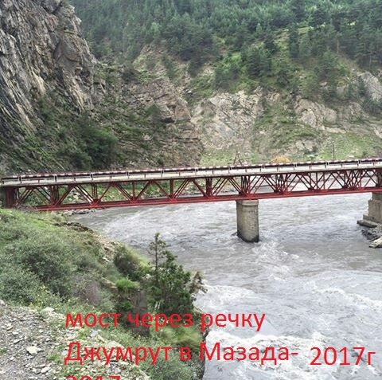

Путник, если ты обойдешь мой дом,

Град и гром на тебя, град и гром!

Гость, если будешь сакле моей не рад,

Гром и град на меня, гром и град!

Надпись на дверях

,



Родное Село

.

С. Мазада – 2019г

Тляратински район РД